***От юли 2024 г. НСИ започва да публикува Индекси на цени на производител на вътрешния и международния пазар в промишлеността при базова година 2021 = 100 в съответствие с изискванията на Регламент (ЕС) 2019/2152 на Европейския парламент и на Съвета за европейската бизнес статистика и Регламент за Изпълнение (ЕС) 2020/1197.***

**ИНДЕКСИ НА ЦЕНИ НА ПРОИЗВОДИТЕЛ В ПРОМИШЛЕНОСТТА,**

**АВГУСТ 2024 ГОДИНА**

1. **Общ индекс на цените на производител в промишлеността**

**Общият индекс на цените на производител** нараства с 0.4% през август   
2024 г. спрямо предходния месец. Увеличение се наблюдава в производството и разпределението на електрическа и топлоенергия и газ - с 9.0%, докато в добивната промишленост е регистрирано намаление - с 1.9%, както и в преработващата промишленост - с 1.7%.

По-ниски цени в преработващата промишленост са отчетени при: производството на основни метали - с 5.6%, при производството на химични продукти, както и при производството на изделия от каучук и пластмаси - с по 1.0%. Увеличение на цените се наблюдава при производството на метални изделия, без машини и оборудване - с 0.9%, ремонта и инсталирането на машини и оборудване - с 0.6%, производството на мебели - с 0.5%.

**Общият индекс на цените на производител** през август 2024 г. е с 1.5% над нивото от същия месец на 2023 година. Нарастване на цените е регистрирано в добивната промишленост - с 9.1%, и при производството и разпределението на електрическа и топлоенергия и газ - със 7.7%. Намаление е отчетено в преработващата промишленост - с 0.7%.

Спад на цените в преработващата промишленост е регистриран при: обработка на кожи; производство на обувки и други изделия от обработени кожи без косъм - с 10.0%, производството на дървен материал и изделия от него, без мебели - с 6.8%, производството на химични продукти - с 6.6%. По-високи цени се наблюдават при: производството на мебели - с 11.3%, ремонта и инсталирането на машини и оборудване - с 10.4%, производството на компютърна техника, електронни и оптични продукти - с 9.6%.

**Фиг. 1. Общ индекс на цените на производител в промишлеността**

**(2021 = 100)**

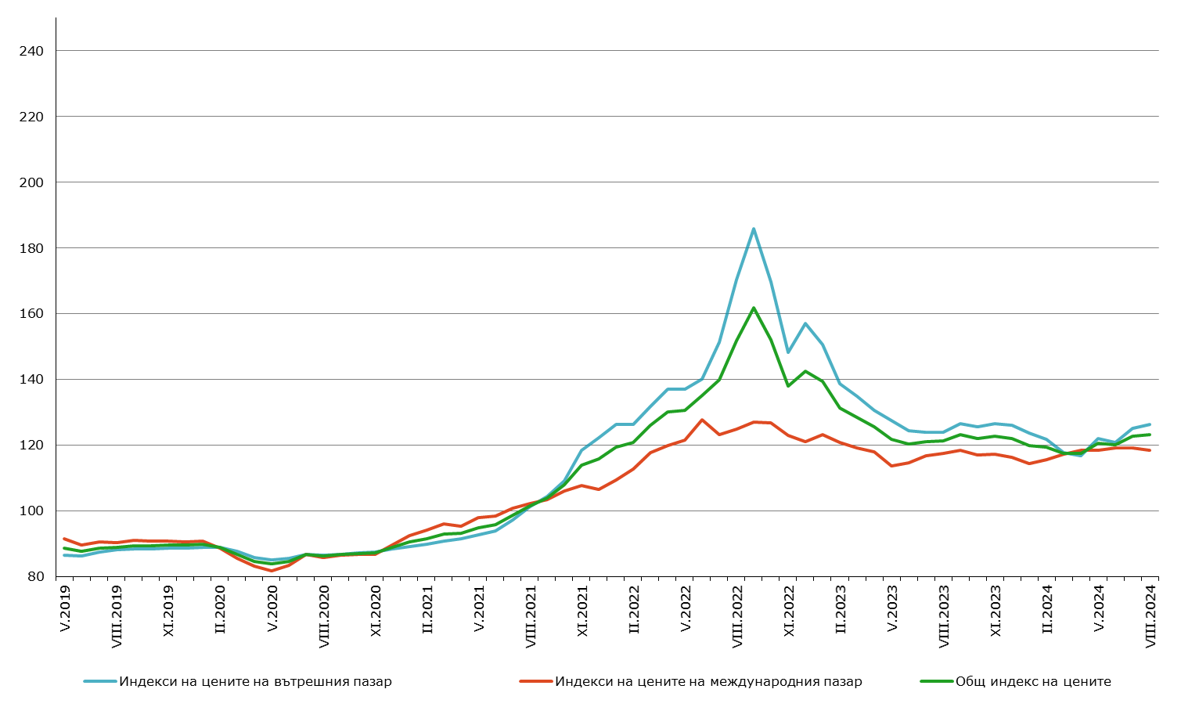

**2. Индекси на цените на производител на вътрешния пазар**

**Индексът на цените на производител на вътрешния пазар** се покачва с 1.0% през август спрямо юли 2024 година. Увеличение се наблюдава в производството и разпределението на електрическа и топлоенергия и газ - с 4.7%, докато в добивната промишленост намалява - с 3.2%, както и в преработващата промишленост - с 0.9%.

По-ниски цени в преработващата промишленост са регистрирани при: производството на основни метали - с 2.3%, производството на химични продукти - с 1.8%, производството на дървен материал и изделия от него, без мебели - 1.0%. Нарастване на цените е отчетено при: ремонта и инсталирането на машини и оборудване - с 1.0%, производството на компютърна техника, електронни и оптични продукти - 0.5%.

**Индексът на цените на производител на вътрешния пазар** нараства с 1.9% в сравнение с август 2023 година. Повишение на цените е отчетено в добивната промишленост - с 14.3%, и при производството и разпределение на електрическа и топлоенергия и газ - с 5.4%. Понижение се наблюдава в преработващата промишленост - с 1.3%.

Спрямо август 2023 г. по-ниски цени в преработващата промишленост са регистрирани при: производството на дървен материал и изделия от него, без мебели - с 8.1%, производството на химични продукти - със 7.9%, производството на лекарствени вещества и продукти - със 7.8%. Ръст на цените е отчетен при: производството на автомобили, ремаркета и полуремаркета - с 9.9%, производството на текстил и изделия от текстил, без облекло - с 9.6%, ремонта и инсталирането на машини и оборудване - с 8.6%.

**Фиг. 2. Индекси на цените на производител на вътрешния пазар в промишлеността (2021 = 100)**

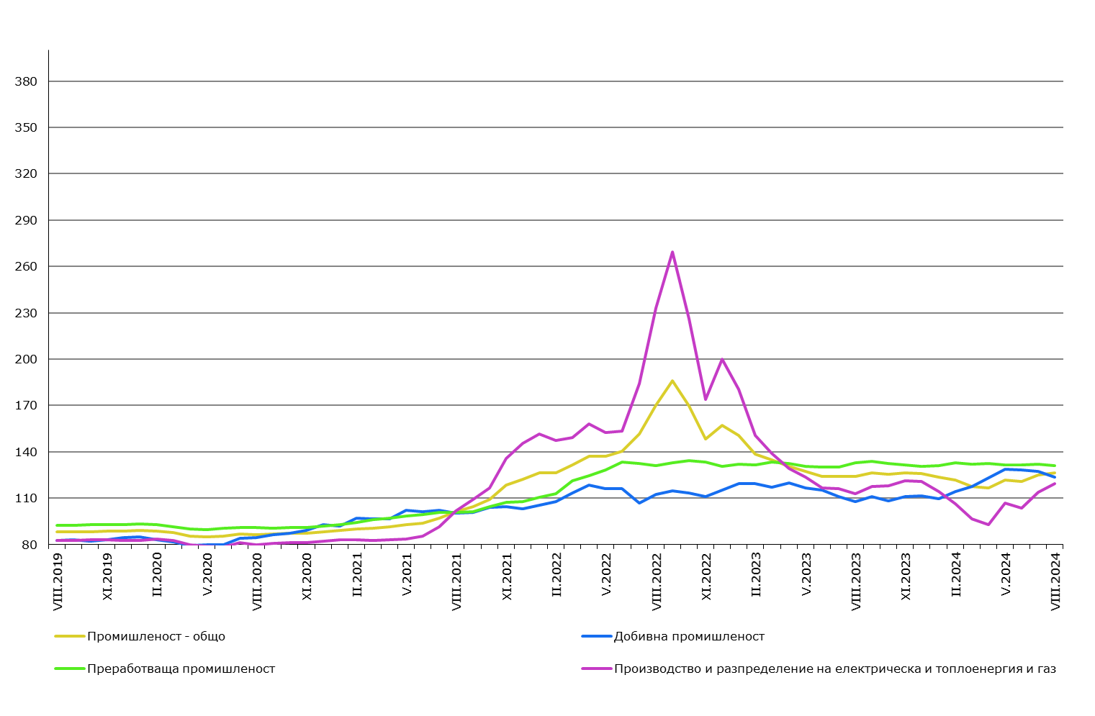

**3. Индекси на цените на производител на международния пазар**

**Индексът на цените на производител на международния пазар** намалява с 0.6% през август 2024 г. спрямо предходния месец и нараства с 0.8% спрямо съответния месец на 2023 година.

**Методологични бележки**

Индексите на цените на производител измерват средното изменение на цените на промишлените продукти, произвеждани и продавани от българските предприятия. Те могат да се разглеждат като ранен измерител на инфлацията и да се използват за международни сравнения. Информация за изчисляване на индексите се получава от месечните изследвания на цените на производител на вътрешния и на международния пазар. За оценка на индексите се извършват наблюдения на базата на постоянна извадка от групи продукти, която е представителна за цялото производство.

Общият индекс на цените на производител се изчислява от индексите на цените на вътрешния и на международния пазар, претеглени със структурата на оборота на вътрешния и на международния пазар към общия оборот през базисната 2021 година.

Индексите на цените на производител на вътрешния пазар се изчисляват при постоянна база 2021 = 100 чрез претегляне със структурата на оборота на промишлените предприятия на вътрешния пазар.

Индексите на цените на производител на международния пазар се изчисляват при постоянна база 2021 = 100 чрез претегляне със структурата на оборота на промишлените предприятия на международния пазар.

От юли 2024 г. всички динамични редове са преизчислени при база 2021 г. и са публикувани в ИС Инфостат.

**Приложение**

**Таблица 1**

**Общ индекс на цените на производител през август 2024 година[1]1**

|  |  |  |  |
| --- | --- | --- | --- |
| **Икономически дейности** | **2021 = 100** | **Предходният месец = 100** | **Съответният месец на предходната година = 100** |
| **Промишленост - общо** | **123.1** | **100.4** | **101.5** |
| **Добивна промишленост** | **119.3** | **98.1** | **109.1** |
| Добив на въглища | 139.5 | 100.0 | 128.7 |
| Добив на нефт и природен газ | .. | .. | .. |
| Добив на метални руди | 106.5 | 95.6 | 105.5 |
| Добив на неметални материали и суровини | 148.3 | 101.7 | 104.2 |
| Спомагателни дейности в добива | .. | .. | .. |
| **Преработваща промишленост** | **123.3** | **98.3** | **99.3** |
| Производство на хранителни продукти | 128.3 | 100.0 | 99.0 |
| Производство на напитки | 129.5 | 100.0 | 103.7 |
| Производство на тютюневи изделия | 135.6 | 100.0 | 98.9 |
| Производство на текстил и изделия от текстил, без облекло | 127.9 | 100.1 | 102.1 |
| Производство на облекло | 124.4 | 99.9 | 103.8 |
| Обработка на кожи; производство на обувки и други изделия от обработени кожи без косъм | 106.8 | 99.8 | 90.0 |
| Производство на дървен материал и изделия от него, без мебели | 129.5 | 99.2 | 93.2 |
| Производство на хартия, картон и изделия от хартия и картон | 125.5 | 100.0 | 96.9 |
| Печатна дейност и възпроизвеждане на записани носители | 124.4 | 99.7 | 102.2 |
| Производство на кокс и рафинирани нефтопродукти | .. | .. | .. |
| Производство на химични продукти | 113.0 | 99.0 | 93.4 |
| Производство на лекарствени вещества и продукти | 112.4 | 100.0 | 93.9 |
| Производство на изделия от каучук и пластмаси | 135.1 | 99.0 | 109.5 |
| Производство на изделия от други неметални минерални суровини | 148.9 | 100.1 | 101.5 |
| Производство на основни метали | 101.6 | 94.4 | 100.5 |
| Производство на метални изделия, без машини и оборудване | 130.1 | 100.9 | 102.3 |
| Производство на компютърна техника, електронни и оптични продукти | 135.9 | 100.1 | 109.6 |
| Производство на електрически съоръжения | 124.7 | 99.6 | 101.2 |
| Производство на машини и оборудване с общо и специално предназначение | 130.1 | 100.1 | 102.1 |
| Производство на автомобили, ремаркета и полуремаркета | 116.4 | 100.0 | 105.0 |
| Производство на превозни средства, без автомобили | 105.1 | 100.0 | 101.2 |
| Производство на мебели | 140.8 | 100.5 | 111.3 |
| Производство, некласифицирано другаде | 104.5 | 100.0 | 95.5 |
| Ремонт и инсталиране на машини и оборудване | 129.6 | 100.6 | 110.4 |
| **Производство и разпределение на електрическа и топлоенергия и газ** | **123.4** | **109.0** | **107.7** |
| Производство и разпределение на електрическа и топлоенергия и газ | 123.4 | 109.0 | 107.7 |

**Таблица 2**

**Индекси на цените на производител на вътрешния пазар през август 2024 година[2]1**

|  |  |  |  |
| --- | --- | --- | --- |
| **Икономически дейности** | **2021 = 100** | **Предходният месец = 100** | **Съответният месец на предходната година = 100** |
| **Промишленост - общо** | **126.3** | **101.0** | **101.9** |
| **Добивна промишленост** | **123.4** | **96.8** | **114.3** |
| Добив на въглища | 139.7 | 100.0 | 128.7 |
| Добив на нефт и природен газ | .. | .. | .. |
| Добив на метални руди | 110.5 | 93.1 | 111.8 |
| Добив на неметални материали и суровини | 146.3 | 102.2 | 106.4 |
| Спомагателни дейности в добива | .. | .. | .. |
| **Преработваща промишленост** | **130.9** | **99.1** | **98.7** |
| Производство на хранителни продукти | 134.1 | 99.8 | 99.2 |
| Производство на напитки | 129.9 | 100.0 | 102.8 |
| Производство на тютюневи изделия | 166.2 | 100.0 | 100.8 |
| Производство на текстил и изделия от текстил, без облекло | 142.3 | 100.3 | 109.6 |
| Производство на облекло | 129.2 | 99.9 | 107.1 |
| Обработка на кожи; производство на обувки и други изделия от обработени кожи без косъм | 137.7 | 99.8 | 97.2 |
| Производство на дървен материал и изделия от него, без мебели | 145.5 | 99.0 | 91.9 |
| Производство на хартия, картон и изделия от хартия и картон | 125.8 | 100.0 | 99.1 |
| Печатна дейност и възпроизвеждане на записани носители | 126.5 | 99.6 | 101.4 |
| Производство на кокс и рафинирани нефтопродукти | .. | .. | .. |
| Производство на химични продукти | 114.5 | 98.2 | 92.1 |
| Производство на лекарствени вещества и продукти | 106.7 | 100.2 | 92.2 |
| Производство на изделия от каучук и пластмаси | 124.5 | 99.9 | 102.6 |
| Производство на изделия от други неметални минерални суровини | 152.3 | 100.3 | 102.3 |
| Производство на основни метали | 100.6 | 97.7 | 95.4 |
| Производство на метални изделия, без машини и оборудване | 128.2 | 100.1 | 101.4 |
| Производство на компютърна техника, електронни и оптични продукти | 117.3 | 100.5 | 102.0 |
| Производство на електрически съоръжения | 127.2 | 99.4 | 103.6 |
| Производство на машини и оборудване с общо и специално предназначение | 130.2 | 100.1 | 104.4 |
| Производство на автомобили, ремаркета и полуремаркета | 131.2 | 100.0 | 109.9 |
| Производство на превозни средства, без автомобили | 114.0 | 100.0 | 102.5 |
| Производство на мебели | 144.2 | 100.1 | 107.1 |
| Производство, некласифицирано другаде | 99.3 | 99.8 | 96.0 |
| Ремонт и инсталиране на машини и оборудване | 135.9 | 101.0 | 108.6 |
| **Производство и разпределение на електрическа и топлоенергия и газ** | **119.2** | **104.7** | **105.4** |
| Производство и разпределение на електрическа и топлоенергия и газ | 119.2 | 104.7 | 105.4 |

**Таблица 3**

**Индекси на цените на производител на международния пазар през август 2024 година[3]1**

|  |  |  |  |
| --- | --- | --- | --- |
| **Икономически дейности** | **2021 = 100** | **Предходният месец = 100** | **Съответният месец на предходната година = 100** |
| **Промишленост - общо** | **118.5** | **99.4** | **100.8** |
| **Добивна промишленост** | **102.7** | **104.9** | **89.4** |
| Добив на въглища | - | - | - |
| Добив на нефт и природен газ | - | - | - |
| Добив на метални руди | .. | .. | .. |
| Добив на неметални материали и суровини | 155.4 | 99.9 | 97.6 |
| Спомагателни дейности в добива | - | - | - |
| **Преработваща промишленост** | **117.2** | **97.6** | **100.0** |
| Производство на хранителни продукти | 117.4 | 100.4 | 98.4 |
| Производство на напитки | 126.4 | 100.2 | 112.0 |
| Производство на тютюневи изделия | 112.3 | 100.0 | 97.0 |
| Производство на текстил и изделия от текстил, без облекло | 123.3 | 100.0 | 99.6 |
| Производство на облекло | 122.3 | 99.8 | 102.4 |
| Обработка на кожи; производство на обувки и други изделия от обработени кожи без косъм | 90.9 | 99.8 | 85.0 |
| Производство на дървен материал и изделия от него, без мебели | 106.1 | 99.7 | 95.9 |
| Производство на хартия, картон и изделия от хартия и картон | 125.0 | 99.8 | 94.0 |
| Печатна дейност и възпроизвеждане на записани носители | 116.7 | 100.0 | 105.5 |
| Производство на кокс и рафинирани нефтопродукти | .. | .. | .. |
| Производство на химични продукти | 111.3 | 100.1 | 94.9 |
| Производство на лекарствени вещества и продукти | 121.6 | 99.7 | 96.5 |
| Производство на изделия от каучук и пластмаси | 143.8 | 98.4 | 115.0 |
| Производство на изделия от други неметални минерални суровини | 144.1 | 99.8 | 100.3 |
| Производство на основни метали | 101.9 | 93.7 | 101.8 |
| Производство на метални изделия, без машини и оборудване | 133.3 | 102.2 | 103.8 |
| Производство на компютърна техника, електронни и оптични продукти | 143.1 | 100.0 | 112.2 |
| Производство на електрически съоръжения | 123.9 | 99.6 | 100.3 |
| Производство на машини и оборудване с общо и специално предназначение | 130.1 | 100.0 | 101.4 |
| Производство на автомобили, ремаркета и полуремаркета | 113.4 | 100.0 | 103.9 |
| Производство на превозни средства, без автомобили | 102.7 | 100.0 | 100.9 |
| Производство на мебели | 136.6 | 101.0 | 117.5 |
| Производство, некласифицирано другаде | 107.0 | 100.2 | 95.3 |
| Ремонт и инсталиране на машини и оборудване | 121.5 | 100.0 | 113.1 |
| **Производство и разпределение на електрическа и топлоенергия и газ** | **153.3** | **142.2** | **123.1** |
| Производство и разпределение на електрическа и топлоенергия и газ | 153.3 | 142.2 | 123.1 |

1. 1 „..“ - конфиденциални данни.
2. 1 „..“ - конфиденциални данни.
3. 1„..“ - конфиденциални данни.

   „-“ - няма случай.